

Tittel : System design manual for
Huldra plattformen

System 50 Sjøvann system

Dokument nr. : C025-H-HO50-A-SH-001

A2 | 20/01/07 | As built, HHP project
A1 | 17/10/01 | As built
02 | 20/06/01 | Re-Issued for Review
01 | 05/06/01 | Utstedt for IDC
Revisjon | Dato | Årsak til utgivelse | Forberedt | Kontrollert  Kontrollert | Godkjent  Godkjent

INNHOLDSFORTEGNELSE
1 innledning 3
1.1 Formål 3
1.2 Omfang og system avgrensing 3
1.2.1 Forenklet system skisse; 4
1.3 Tegnings- og dokument oversikt 5
1.4 Systemtilknytning 5
1.5 Beskrivelse 6
1.6 Settpunkt på utblåsningsventiler og sprengblikk. 6
1.7 Utstyr som forbruker sjøvann; 6
1.8 Designkriterier 6
2 Sikkerhetsrelatert informasjon 7
2.1 Passiv brannbeskyttelse av sjøvannssystemet. 7
3 Funksjonsbeskrivelse 8
3.1 Sjøvanns løftepumper 8
3.1.1 Sjøvanns- eller brannvanns modus 8
3.1.2 Løftepumpene 8
3.2 Sjøvanns filter og distribusjon system 8
3.3 Varmt sjøvanns system 8
3.4 Sjøvanns retur system 9
3.5 Brannvanns system. 9
3.6 Regulering / kontroll av sjøvanns systemet. 9
4 Drift av anlegg 10
4.1 Normal oppstart 10
4.2 Normal drift 10
4.3 Nedstengning 10
5 kontrollsystemet 11
5.1 Systemovervåking 11
5.1.1 Kontroll 11
5.1.2 Signaler inn til PAS 12
5.1.3 Signaler ut av PAS 12
6 operasjonelle data 13
6.1 Utstyrsinformasjon 13
6.2 Sjøvanns løfte pumper, 50-PH50A og 50-PH50B 13
6.3 Sjøvanns pumpe senkekasser, 50-TG50A og 50-TG50B 13
6.4 Sjøvann overbord senkekasse, 50-TG51 13
6.5 Varm sjøvanns sirkulasjons pumper, 50-PA51A, 50-PA51B og 50-PA52 13
50-PA51A og 50-PA51B 13
6.6 Sjøvanns grovfilterpakker, 50-CA50A og 50-CA50B. 14
6.7 Sjøvanns forbruk for hele plattformen. 14
6.8 Elektrisk forbruk for hele sjøvannssystemet. 14
7 Vedlegg 15
7.1 Forenklet logikkskjema for nedstengning av Sjøvannssystem 15

innledning

Formål
Sjøvannssystemet forsyner våtgasskjølerne, kompressor etterkjøler, kjølere i kompressor/generator pakke, luftkompressor, diesel generatorene, diverse slangeuttak og side brennere med sjøvann, når de er i bruk.
Formålet med sjøvanns løftepumpene er å forsyne plattformen med sjøvann og brannvann.
For brannvannsformål må sjøvanns løftepumpene sammen med hoved dieselgeneratorene fungere som brannpumper.

Omfang og system avgrensing
Systemet for sjøvann omfatter sjøvannsinntak, trykksetting, filtrering og distribusjon til forbrukerne.
Systemet består av sjøvanns løftepumper, grovfilter og Varmt sjøvanns sirkulasjons pumper.
Denne systembeskrivelsen beskriver systemet for sjøvann fra sjøvanns løftepumpene gjennom grovfilterne til sjøvannsforbrukerne.

Forenklet system skisse;

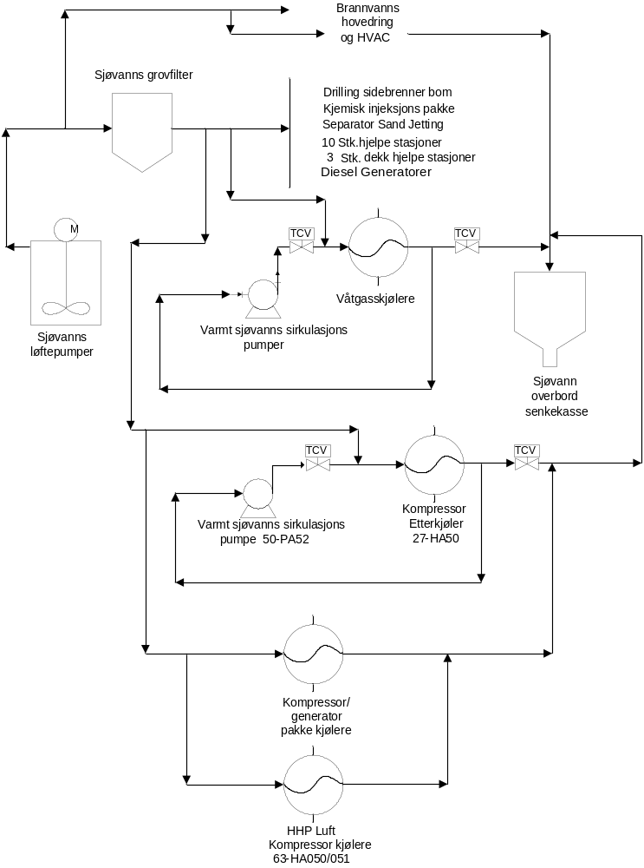

Tegnings- og dokument oversikt
Følgende tegninger og dokumenter i tabellen viser omfang og avgrensninger for systemet;

Tegnings-nummer; | Tittel | Type;
C025-W-HO50-J-*E-001-01 | Seawater Lift Pumps | SCD
C025-W-HO50-J-*E-002-01 | Hot Seawater Circulation System | SCD
C025-W-HO50-J-*E-003-01 | Seawater Coarse Filter | SCD
C025-V-HO27-J-*E-102-01 | Export Booster Compressor Aftercooler | SCD
C025-W-HO24-P-*E-001-01 | Wet Gas Cooler Distribution Pipework | P&ID
C025-W-HO24-P-*E-003-01 | Wet Gas Cooler | P&ID
C025-V-HO27-P-*E-002-01 | Export Booster Compressor Aftercooler | P&ID
C025-W-HO50-P-*F-001-01 | Seawater Lift Pumps | P&ID
C025-W-HO50-P-*F-002-01 | Huldra Seawater System Overboard Caisson | P&ID
C025-W-HO50-P-*F-003-01 | Hot Seawater Circulation System | P&ID
C025-W-HO50-P-*F-004-01 | Seawater Coarse Filter Package | P&ID
C025-W-HO50-P-*P-001-01 | Seawater System | UFD
Process dokumenter
C025-W-HO00-P-RE-009 | Seawater / Firewater Philosophy | Report
C025-W-HO82-J-SX-001 | Functional Description. Diesel Generator / Seawater Lift Pump / Firewater pump. | Report

Systemtilknytning
Oppstrøms er sjøvannssystemet avhengig av at dieselgeneratorene er i drift.
Nedstrøms må sjøvannsforbrukerne være klar eller i drift, til å motta sjøvann.
Pluss SAS og instrumentluft.

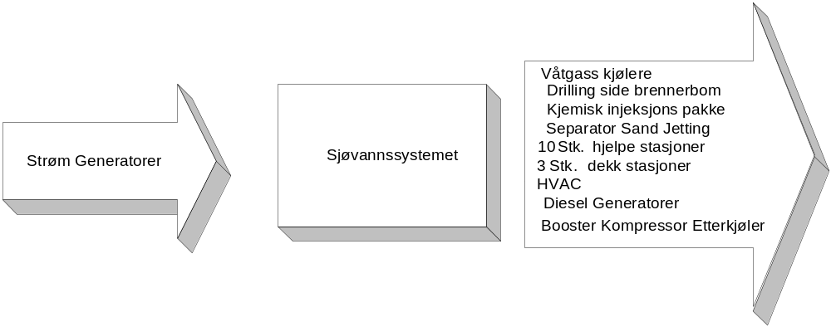

Beskrivelse
Systemet for sjøvann består av følgende hovedkomponenter:
Tagg nr. | Beskrivelse
50-PH50A | Sjøvanns løftepumpe
50-PH50B | Sjøvanns løftepumpe
50-TG50A | Sjøvanns pumpekasse
50-TG50B | Sjøvanns pumpekasse
50-TG51 | Sjøvanns overbordkasse
50-PA51A | Varmt sjøvanns sirkulasjonspumpe
50-PA51B | Varmt sjøvanns sirkulasjonspumpe
50-PA52 | Varmt sjøvanns sirkulasjonspumpe
50-CA50A | Sjøvanns grovfilterpakke
50-CA50B | Sjøvanns grovfilterpakke

Settpunkt på utblåsningsventiler og sprengblikk.

Tagg nr. | Plassering; | Settpunkt;
50-PSV2031 | Sjøvanns grovfilterpakke, 50-CA50A | 15 barg
50-PSV2032 | Sjøvanns grovfilterpakke, 50-CA50B | 15 barg
24-PSE2165 | Våtgasskjøler sprengblikk, 24-HA50A | 14,25 barg
24-PSE2166 | Våtgasskjøler sprengblikk, 24-HA50A | 14,25 barg
24-PSE2167 | Våtgasskjøler sprengblikk, 24-HA50B | 14,25 barg
24-PSE2168 | Våtgasskjøler sprengblikk, 24-HA50B | 14,25 barg
50-PSE4801A/B | Etterkjøler sprengblikk, 27-HA50 | 15 barg
50-PSV2100 | Utløp våtgasskjøler, 24-HA50A | 12 barg
50-PSV2101 | Utløp våtgasskjøler, 24-HA50B | 12 barg

Utstyr som forbruker sjøvann;
- Våtgasskjølerne
- Drilling brennebom
- Kjemisk injeksjonspakke
- Separator sandrense spyling
- 10 Stk. hjelpestasjoner
- 3 Stk. åpen dekk hjelpestasjoner
- HVAC
- Dieselgeneratorer
- Varmt sjøvann sirkulasjonspumper
- Booster Kompressor Etterkjøler
- Kjølere for Kompressor/Generator pakke
- HHP luftkompressor kjølere

Designkriterier
Systemet for sjøvann har en maksimal strømningsmengde på 1440 m³/h med 2 x 100 % pumper.

Sikkerhetsrelatert informasjon

Passiv brannbeskyttelse av sjøvannssystemet.
Fordi sjøvanns løftepumper, sammen med dieselgeneratorene, fungerer som brannpumper er det innebygget spesiell passiv brannbeskyttelse for sjøvannssystemet;

- Brannvegg H-0 mellom brannsystemet og prosessområder.
- Hver hoved diesel generator er plassert i et brannbeskyttet A-60 område.
- Hver sjøvannsløftepumpe er plassert i et brannbeskyttet A-60 område.
- Koplingsutstyr er plassert i et brannbeskyttet A-60 område.
- Eksterne kabler til pumpemotorene er av brannhemmende type.
- Generatorer, pumper, kabler og for brannvannhovedring er også beskyttet mot fallende objekter.

Funksjonsbeskrivelse

Sjøvanns løftepumper

Sjøvanns- eller brannvanns modus
Sjøvannsløftepumpene opererer normalt i ”seawater mode”. I denne modus supplerer systemet all det sjøvann det er bruk for til prosessutstyret, trykk på brannvanns hovedring for frostbeskyttelse.
I ”fire pump mode” forsyner sjøvannssystemet brannbekjempelsessystemet, generatorene og HVAC med sjøvann, alle andre brukere blir stengt ned.

Løftepumpene
Sjøvannsløftepumpene får normalt strøm fra turbin generator 81-EG50 og kjører i ”Turbine Generator Mode”. Ved oppstart av Huldra eller tripp av turbin generator er kun diesel generatorene dvs. ”Diesel Generator Mode” tilgjengelig. Kjøres systemet i ”Diesel Generator Mode” får sjøvannsløftepumpe A strøm fra generator A og sjøvannsløftepumpe B fra generator B. Manuell skifting av generator vil også medføre skifting av sjøvannsløftepumpe. Ved feil på det pumpe- / generatorsettet som er i drift, vil det andre settet automatisk starte. Hvis beredskaps generatorsettet skal forbli i drift, som hovedsett, må bryter for skifte av generator status, skiftes innen det er gått 30 minutter.
Kjølevann til det generatorsettet som er tatt ut av drift, vil også bli stengt av.
Når beredskaps generatoren er startet må den andre generator stoppes innen det er gått 2 minutter for ikke å få en høy temperatur tripp, da kjølevannet er stengt av.
Hvis det er behov for begge generatorene, må også begge sjøvanns løftepumpene være i drift.
Pumpene styres med et konstant utløpstrykk (50-PIC2115) på 9 barg.
Begge sjøvanns pumpene har et system for minimum strømning som beskytter pumpene mot varmkjøring.

Sjøvanns filter og distribusjon system
Sjøvanns filtrene er 2 x 100 % grovfilter som samler opp partikler større enn 200 mikron. Filtrene er utstyrt med automatisk tilbakespylings system.
Alle sjøvannsforbrukerne unntatt diesel generatorene og HVAC, vil bli stengt av hvis det oppstår en brann. Avstengningsventilene ned- og oppstrøms sjøvanns grov filtrene vil da stenge.
Sjøvanns mengden til den enkelte forbruker er enten kontrollert av en lokal temperatur kontroll eller annen manuell mekanisk regulering.

Varmt sjøvanns system
Temperaturen hvor det dannes hydrater i olje/gass prosessen, er rundt 14 ⁰C eller lavere. For å motvirke hydrat danning i kjølerne, sirkuleres det varmt sjøvann gjennom dem med varmt sjøvanns sirkulasjons pumpene. Oppstrøms kjølerne blandes det varme sjøvannet med kaldt sjøvann. En temperatur kontroll på sjøvann inngangs siden av kjøleren, regulerer sirkulerings mengden av varmtvann. Dette gjelder både for våtgasskjølerne og for booster kompressor etterkjøler.

Sjøvanns retur system
Retur av sjøvann fra prosess- og hjelpesystemer samles og sendes overbord gjennom Sjøvanns overbord kammer, 50-TG51, som har sitt utløp 20 m. under havoverflaten.
Ventilasjons linjen fra overbord kammeret ventileres til atmosfæren lokalt og er utstyrt med en gnistfanger.

Brannvanns system.
Se system design manualen for brannvanns systemet for detaljert beskrivelse.

Regulering / kontroll av sjøvanns systemet.
Huldra plattformens SAS-kontrollsystem er direkte koplet med kabler til generatorenes UCP kontroll system for start og stopp kommandoer.
SAS-kontrollsystemet er også koplet til alle bryterne som er i bruk ved skifte av generator og sjøvanns løftepumper, dette vil sikre at kun de nødvendige strømforbrukere er inne samtidig.
Variable speed drive (VSD) systemet styrer pumpeturtall i forhold til leveringstrykket fra sjøvannsløftepumpene.
Kjølevannsmengden gjennom våtgasskjølerne reguleres av en temperatur kontroll montert på gassutløpet fra våtgasskjølerne. Denne styrer temperaturkontrollen nedstrøms våtgasskjølerne.
Våtgasskjølerne og varmevekslerne for dieselgeneratorene er utstyrt med sprengblikk. Disse er igjen utstyrt med alarmfunksjon via SAS-kontrollsystemet for å indikere brudd.
Det er viktig for å beskytte sprengblikkene at avstengningsventilene i sjøvannssystemet stenger i riktig rekkefølge og hastighet.
Kjølevannsmengden gjennom booster kompressor etterkjøler reguleres av en temperaturkontroll montert på gassutløpet fra etterkjøleren. Denne styrer temperaturkontrollen nedstrøms etterkjøleren. Etterkjøleren er utstyrt med sprengblekk. Denne er igjen utstyrt med alarmfunksjon via SAS-kontrollsystemet for å indikere brudd. Det er installert en trykkontrollventil (50-PV4809) på sjøvannsreturen nedstrøms etterkjøleren for å sikre konstant baktrykk i systemet. Trykkontrollventilen styres av settpunkt 1,5 barg (50-PIC4809) på høypunktet. Dette skaper bedre betingelser for reguleringsventilen som er plassert på toppen av modulen (50-TV4816). En vakuumbryter/ventil som slipper inn/ut luft er installert på systemets høypunkt.

Drift av anlegg

Normal oppstart
Systemet står normalt i automatisk drift funksjon, med en pumpe i drift og en pumpe i beredskaps posisjon.
Manuell start og stopp vil kun være aktuell i forbindelse med vedlikehold.

Normal drift
Under normal drift vil sjøvanns pumpene 50-PH50A/B få strøm fra generator 81-EG50

Nedstengning
Systemet er normalt i drift hele tiden uavhengig av annen produksjon og vil kun være stoppet under vedlikehold.
Når kompressor er ute av drift, stenges sjøvannsventiler på inn- og utløp til modulen. Kjølerne må dreneres ved kaldt vær. Sjøvannslinjer inn og ut av HHP-luftkompressor er utstyrt med varme kabler og trenger derfor ikke dreneres.

kontrollsystemet

Systemovervåking

Kontroll
Tagg Nr. | Beskrivelse | Høy alarm | Settpunkt | Lav alarm
50-FIC2017 | Sjøvann til våtgasskjølerne fra varmt sjøvanns sirkulasjonspumpe A | H=210 m³/h | Gir alarm  SP=32,8 m³/h | L=60 m³/h
50-FIC2018 | Sjøvann til våtgasskjølerne fra varmt sjøvanns sirkulasjonspumpe B | H=210 m³/h | Gir alarm SP=32,8 m³/h | L=60 m³/h
50-FIC2112 | Minimumsmengde fra sjøvannsløftepumpe A | H=260000 kg/h | 229600 kg/h | L=200000 kg/h
50-FIC2114 | Minimumsmengde fra sjøvannsløftepumpe B | H=260000 kg/h | 229600 kg/h | L=200000 kg/h
50-FIC4810 | Minimumsmengde fra varmt sjøvanns sirkulasjonspumpe 50-PA52 | H=160 m³/h | 45 m³/h | L=40 m³/h
50-PC2115 | Sjøvann fra løftepumpe A og B. | H=11 barg | SP=9 barg Note 1 | L=4 barg
50-PIC4809 | Sjøvannretur fra etterkjølere 27-HA50 | H=8 barg | SP=1,5 barg | L=1 barg
50-PDT2033 | Sjøvanns grovfilter pakke,  50-CA50A | HH=1,3 barg | Gir alarm og skifter filter
50-PDT2033 | Sjøvanns grovfilter pakker,  50-CA50A | H=1,1 barg | Starter vaske sekvensen
50-PDT2034 | Sjøvanns grovfilter pakke,  50-CB50B | H=1,1 barg | Starter vaske sekvensen
50-PDT2034 | Sjøvanns grovfilter pakke,  50-CA50B | HH=1,3 barg | Gir alarm og skifter filter
50-PT2003 | Starter beredskapspumpen |  |  | L=5,5 barg
50-TIC2019 | Sjøvann til våtgasskjølerne | H=15 ⁰C | SP=12 ⁰C | L=10⁰C
50-TIC4808 | Sjøvann till etterkjølere | H=20 ⁰C | Note 2 | L=9 ⁰C
27-TIC4816 | Gass til eksport | H=45 ⁰C Note 3 | SP=40 ⁰C | L=35 ⁰C Note 3

Note 1: Setpunkt gitt for normal case. Justeres under operasjon for å sikre 50-80 % åpning av
50-TV4816 nedstrøms kompressor etterkjøler.

Note 2: Setpunkt kalkuleres fra formler basert på total gass eksport rate.

Note 3: Høy alarm og lav alarm på 27-TI4820

5.1.2 Signaler inn til PAS
Følgende signal fra B&G går inn til PAS-systemet for videre behandling:

Tag Nr. | Aksjon
70-XY2020B | Gir sjøvannsystemet PAS-nedstenging ved bekreftet brann eller gass

Følgende signaler går inn til PAS-systemet for videre behandling:

Tag Nr: | Aksjon | Alarm- grense
50-XA4801 | Gir sjøvannsystemet PAS nedstengning ved høy høy trykkalarm sprengblekk etterkjøler | 15 barg
50-PAHH4802 | Gir sjøvannsystemet PAS nedstengning ved høy høy trykkalarm på etterkjøleren | 10 barg
50-TAHH4803 | Gir sjøvannsystemet PAS nedstengning ved høy høy temperaturalarm for sjøvann ut av etterkjøleren | 65 °C
50-PALL4804 | Gir sjøvannsystemet PAS nedstengning ved lav lav trykkalarm på innløpet til varmt sjøvanns sirkulasjonspumpe, 50-PA52 | 1 barg
50-PAHH4806 | Gir sjøvannsystemet PAS nedstengning ved høy høy trykkalarm på utløpet av varmt sjøvanns sirkulasjonspumpe, 50-PA52 | 9 barg
50-FAHH4807 | Gir sjøvannsystemet PAS nedstengning ved høy høy flowalarm på utløpet av varmt sjøvanns sirkulasjonspumpe, 50-PA52 | 165 m³/h
50-FALL4807 | Gir sjøvannsystemet PAS nedstengning ved lav lav flowalarm på utløpet av varmt sjøvanns sirkulasjonspumpe, 50-PA52 | 38 m³/h

5.1.3 Signaler ut av PAS
Følgende signaler kommer ut av PAS-systemet for videre behandling:

Tagg Nr. | Aksjon
50-XY2021 | Stenger ventil, 50-XV2021, oppstrøms varmt sjøvanns pumpe A
50-XY2023 | Stenger ventil, 50-XV2023, oppstrøms varmt sjøvanns pumpe B
50-XY2036 | Stopper varmt sjøvanns pumpe, 50-PA51A
50-XY2037 | Stopper varmt sjøvanns pumpe, 50-PA51B
50-XY2039 | Tripper sjøvanns grovfilter, 50-CA50A
50-XY2040 | Tripper sjøvanns grovfilter, 50-CA50B
50-XY2111 | Stenger ventil, 50-ESV2111, sjøvann til grov filterne
50-XY2113 | Stenger ventil, 50-ESV2113, sjøvann fra grov filterne til gasskjøler
24-XY2153A | Stenger ventil, 24-XV2153A, sjøvannretur fra gasskjøler, 24-HA50
24-XY2153B | Stenger ventil, 24-XV2153B, sjøvannretur fra gasskjøler, 24-HA50
50-XY4805 | Stenger ventil, 50-XV4805, sjøvannretur fra etterkjølere, 27-HA50
50-XY4811 | Stopper varmt sjøvanns pumpe, 50-PA52

operasjonelle data

Utstyrsinformasjon
MERK: Settpunkter er inkludert for å illustrere innbyrdes sammenheng mellom forskjellige aksjonsnivåer. Disse settpunktene representerer dynamisk informasjon som også er angitt på P&ID.

Sjøvanns løfte pumper, 50-PH50A og 50-PH50B
Type | Elektrisk aksel drevet nedsenket pumpe.
Design betingelser | 1460 m³/h.
Normal operasjon | 1200 m³/h.
Minimumsmengde | 229 m³/h.
Operasjon trykk | 9 barg.
Differensial trykk | 16 barg.
Maks. omdreininger | 1700
Plassering, pumpe | 16 meter under havoverflaten.
Elektrisk forbruk | 700 kW hver.

Sjøvanns pumpe senkekasser, 50-TG50A og 50-TG50B
Design temperatur | -9 ⁰C / 50 ⁰C
Design trykk | 0,2 barg
Plassering av vann inntak | 68 meter under havoverflaten.

Sjøvann overbord senkekasse, 50-TG51
Design temperatur | -9 ⁰C / 50 ⁰C
Design trykk | 0,2 barg
Utløp | 20 m. under havoverflaten

Varm sjøvanns sirkulasjons pumper, 50-PA51A, 50-PA51B og 50-PA52

50-PA51A og 50-PA51B
Design | HOLD
Differensial trykk | 4,2 barg
Minimumsmengde | 32,8 m³/h
Type | HOLD

50-PA52

Utløps trykk | 6,7 barg
Differensial trykk | 3,8 bar
Klassifisert mengde | 150 m³/h
Effekt | 27 kW

Sjøvanns grovfilterpakker, 50-CA50A og 50-CA50B.
Design temperatur | -9 ⁰C / 50 ⁰C
Design trykk | 15 barg
Kapasitet | 2 * 100 %
Filter størrelse | 200 mikron
Type | Automatisk tilbake spyling

Sjøvanns forbruk for hele plattformen.
Forbruker; | Sjøvanns mengder;
Brannvann hovedrings spyling, frostbeskyttelse | 6 m³/h.
Brønn overhaling | 60 m³/h.
Desander pakke | 5 m³/h.
Diesel generator | 80 m³/h.
Grovfilter tilbake spyling | 60 m³/h.
HVAC | 42 m³/h.
Kjemisk injeksjon | 5 m³/h.
Sidebrenner | 200 m³/h.
Slange stasjoner | 5 m³/h.
Varmt sjøvann sirkulasjon | 180 m³/h.
Våt Gass kjølerne | 500 m³/h
Kompressor Etterkjølere | 562 m³/h
Kjølere for kompressor generator | 120 m³/h

Elektrisk forbruk for hele sjøvannssystemet.

Tagg Nr. | Beskrivelse | Kilowatt
 | HOLD Lastliste mangler fra Kværner.
50-PH50A | Sjøvanns løftepumpe | 700
50-PH50B | Sjøvanns løftepumpe | 700
50-PA51A | Varmtsjøvanns sirkulasjonspumpe | HOLD
50-PA51B | Varmtsjøvanns sirkulasjonspumpe | HOLD
50-PA52 | Varmtsjøvanns sirkulasjonspumpe | 27
 | Total last / forbruk

Vedlegg

Forenklet logikkskjema for nedstengning av Sjøvannssystem

